平成29年度農業委員会大会を開催

去る１１月１０日にキャラホールにおいて、私ども農業委員会組織は、「農地利用最適化の推進活動の充実強化」と「農業者等の声の施策への反映」、更には、「東日本大震災津波や台風被害等からの復旧・復興の加速化」に果たすべき農業委員会組織の使命と役割を強く認識する機会として、平成29年度農業委員会大会を約８００名の参加者のもとに開催しました。
大会では、３名の農政功労者の表彰、永年勤続農業委員・農地利用最適化推進委員表彰、農業委員会等活動表彰（活動記録、農業者年金、全国農業新聞）を行なうとともに、「農地利用最適化推進活動の充実強化に関する決議」、「農業施策の充実に関する要請決議」、「新しい農業委員会体制の強化及び農業委員会活動の充実強化に関する申し合わせ決議」を決議し、大会宣言、がんばろう三唱で締めくくりました。
また、午後には、「農地利用最適化の推進活動」をテーマに、茨城県茨城町農業委員会会長ほか６名の事例発表者による活動事例研修を行いました。
なお、大会終了後は、決議した「農業施策の充実に関する要請」を岩手県農林水産部長、岩手県議会副議長に対して要請しました。１１月２９日には、岩手県選出国会議員に対しても要請活動を行なうこととしています。

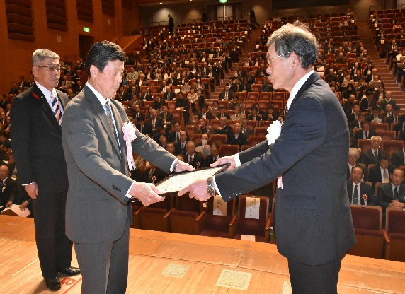
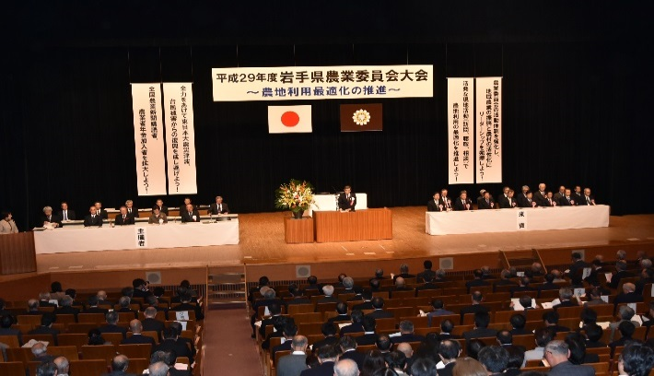
佐々木会長挨拶 農政・農事功労者表彰
がんばろう三唱
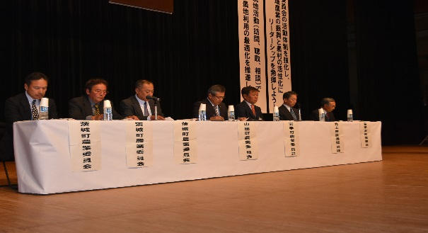
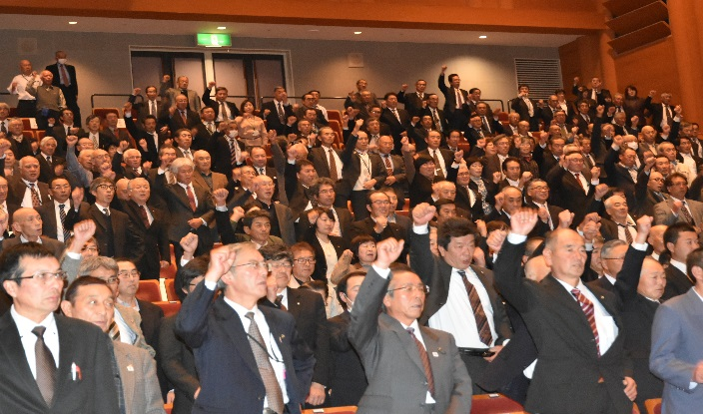
活動事例研修

